Министерство образования Республики Беларусь
Учреждение образования
«Брестский государственный технический университет»
Кафедра ИИТ

Отчет по лабораторной работе 5
Специальность ИИ-23

Выполнила:
Студентка 4 курса
Группы ИИ-23
Маслакова К.Ю.
Проверила:
Андреенко К.В
Преподаватель-стажер
Кафедры ИИТ,
«___» ___________ 2025 г.

Брест 2025
Цель: На практике сравнить работу нескольких алгоритмов одиночного дерева решений, случайного леса и бустинга для деревьев решений.
Задачи:
- Загрузить датасет по варианту;
- Разделить данные на обучающую и тестовую выборки;
- Обучить на обучающей выборке одиночное дерево, случайный лес и реализовать бустинг для решающих деревьев (AdaBoost, CatBoost, XGBoost);
- Оценить точность каждой модели на тестовой выборке;
- Сравнить результаты, сделать выводы о применимости каждого метода для данного набора данных.
Вариант 4
- Digits
- Распознать, какая цифра (от 0 до 9) изображена на картинке 8x8 пикселей
- Задания:
  - Загрузите встроенный в scikit-learn набор данных digits;
  - Разделите данные на обучающую и тестовую выборки;
  - Обучить на обучающей выборке одиночное дерево, случайный лес и реализовать бустинг для решающих деревьев (AdaBoost, CatBoost, XGBoost);
  - Для каждой модели выведите classification_report (sklearn.metrics), содержащий основные метрики для каждого класса;
  - Сравните общую точность моделей и определите, какая из них лучше всего подходит для этой задачи.
Код программы:

import numpy as np
import matplotlib.pyplot as plt
from sklearn.datasets import load_digits
from sklearn.model_selection import train_test_split
from sklearn.tree import DecisionTreeClassifier
from sklearn.ensemble import RandomForestClassifier, AdaBoostClassifier
from sklearn.metrics import classification_report, accuracy_score
import warnings

warnings.filterwarnings("ignore")

# ------------------------------
# 1. Загрузка набора данных
# ------------------------------
digits = load_digits()
X, y = digits.data, digits.target

print(f"Размер выборки: {X.shape}")
print(f"Количество классов: {len(np.unique(y))}")

# ------------------------------
# 2. Разделение данных
# ------------------------------
X_train, X_test, y_train, y_test = train_test_split(
X, y, test_size=0.3, random_state=42, stratify=y
)
print(f"Размер обучающей выборки: {X_train.shape}")
print(f"Размер тестовой выборки: {X_test.shape}")

# ------------------------------
# 3. Обучение моделей
# ------------------------------
models = {
"Decision Tree": DecisionTreeClassifier(max_depth=10, random_state=42),
"Random Forest": RandomForestClassifier(n_estimators=50, max_depth=10, random_state=42),
"AdaBoost": AdaBoostClassifier(n_estimators=50, random_state=42)
}

# Попробуем импортировать XGBoost и CatBoost, если они установлены
try:
from xgboost import XGBClassifier
models["XGBoost"] = XGBClassifier(
n_estimators=50,
max_depth=5,
learning_rate=0.1,
use_label_encoder=False,
eval_metric="mlogloss",
random_state=42
)
except ImportError:
print("⚠️ XGBoost не установлен, пропускаем...")

try:
from catboost import CatBoostClassifier
models["CatBoost"] = CatBoostClassifier(
iterations=50,
depth=5,
learning_rate=0.1,
verbose=0,
random_state=42
)
except ImportError:
print("⚠️ CatBoost не установлен, пропускаем...")

# ------------------------------
# 4. Обучение и оценка
# ------------------------------
results = {}

for name, model in models.items():
print(f"\n=== Обучение модели: {name} ===")
model.fit(X_train, y_train)
y_pred = model.predict(X_test)

acc = accuracy_score(y_test, y_pred)
print(f"Точность: {acc:.4f}")
print(classification_report(y_test, y_pred))
results[name] = acc

# ------------------------------
# 5. Сравнение моделей
# ------------------------------
plt.figure(figsize=(8, 5))
plt.bar(results.keys(), results.values(), color='skyblue')
plt.title("Сравнение точности моделей")
plt.ylabel("Accuracy")
plt.xticks(rotation=30)
plt.ylim(0.8, 1.0)
plt.grid(axis='y', linestyle='--', alpha=0.7)
plt.tight_layout()
plt.show()

# ------------------------------
# 6. Выводы
# ------------------------------
best_model = max(results, key=results.get)
print(f"\n🏆 Лучшая модель: {best_model} с точностью {results[best_model]:.4f}")

Результат работы программы:
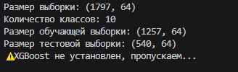
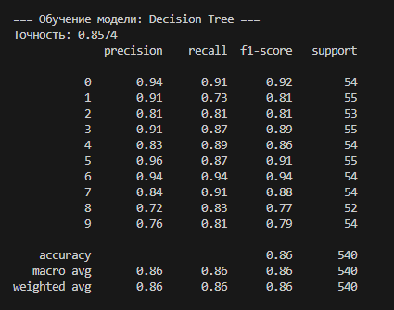
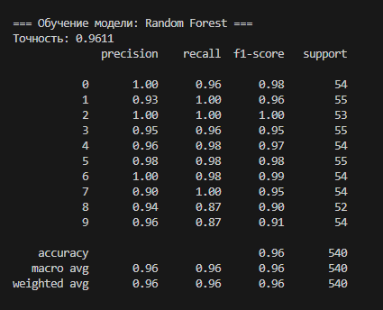
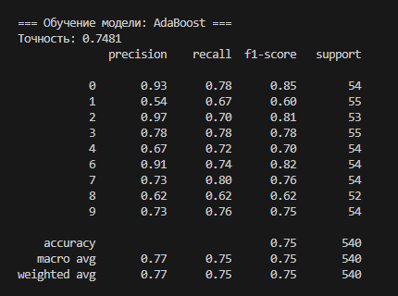
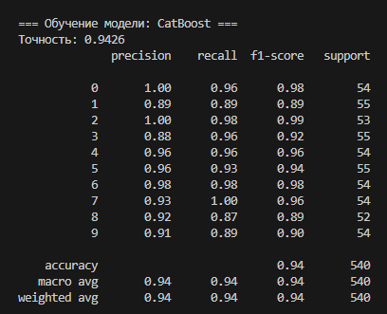
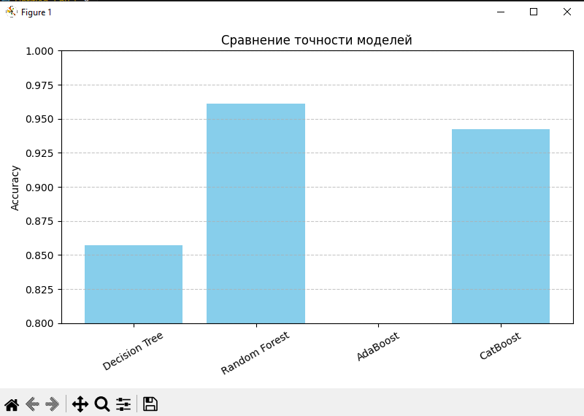

Вывод: научилась сравнивать работу нескольких алгоритмов одиночного дерева решений, случайного леса и бустинга для деревьев решений.

